МИНИСТЕРСТВО НАУКИ И ВЫСШЕГО ОБРАЗОВАНИЯ РОССИЙСКОЙ ФЕДЕРАЦИИ

Федеральное государственное бюджетное образовательное учреждение высшего образования

«Донецкий национальный технический университет»

Факультет ИСП

Кафедра ПИ им Л.П.Фельдмана

Лабораторная работа № 1

на тему: «Базовые принципы работы с системами контроля версий»

по курсу: «Профессиональная практика программной инженерии»

Проверил:

асс. каф. ПИ им. Л.П.Фельдмана Филипишин Д.А.

Выполнил:

ст. гр. ПИ-21б

Голосиенко А.И.

Донецк-2024

Цель работы – получить практические навыки использования систем контроля версий.

Выбран вариант 4. Форум (с ветками-обсуждениями с обязательной реализацией групповых ролей: гость, посетитель, модератор, администратор);

1. Регистрация на GitHub (рис. 1). Аккаунт: [youngtosha](https://github.com/youngtosha). Репозиторий: [DiscussionBoard](https://github.com/youngtosha/DiscussionBoard).

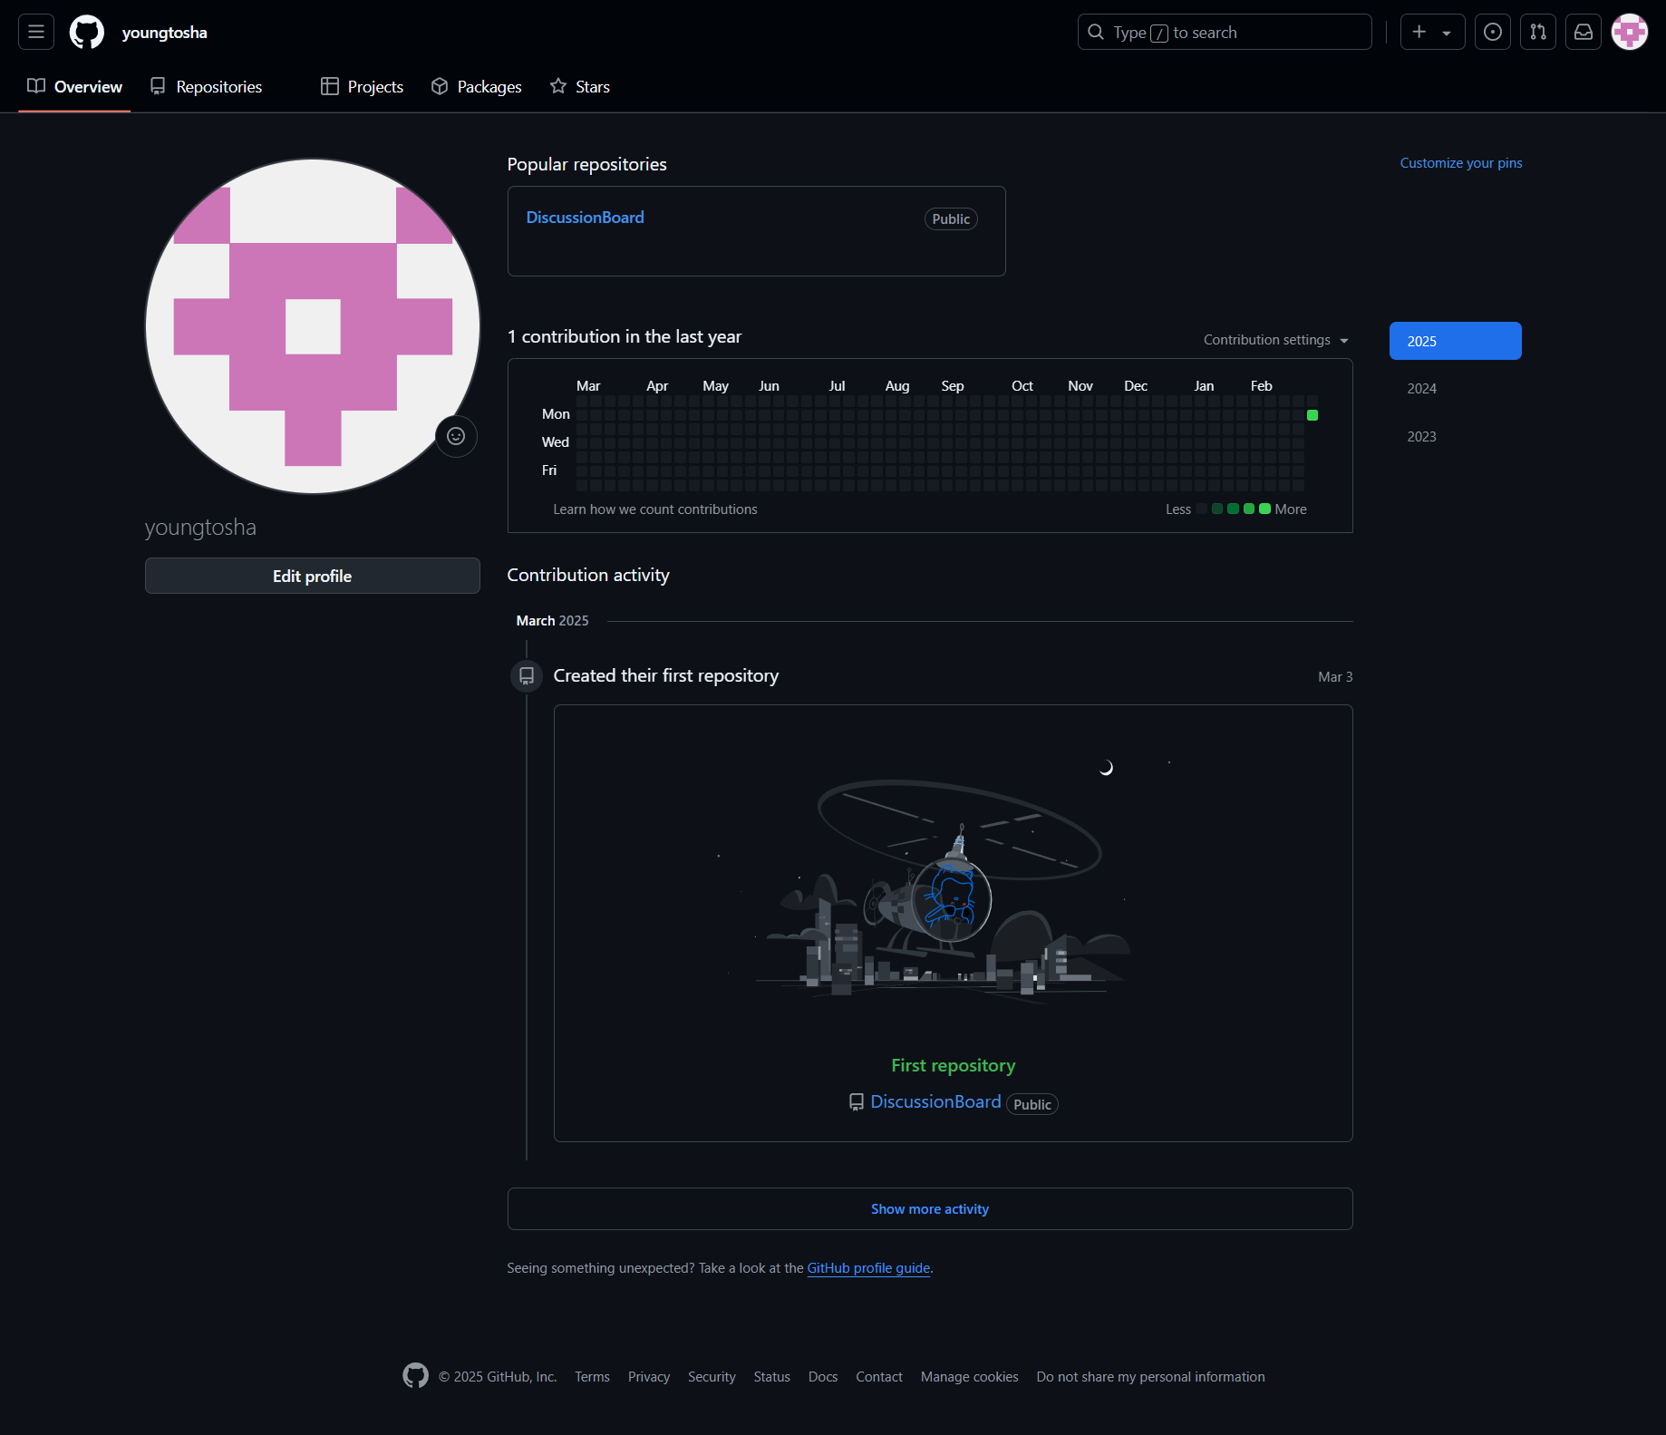

Рисунок 1 – Аккаунт на GitHub

2. Создание репозитория и трёх папок в нём – программа, отчёты и команда (рис. 2).

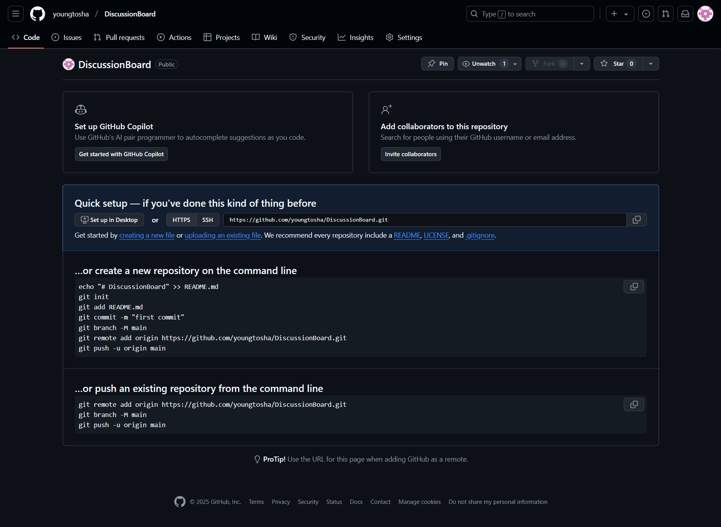

Рисунок 2 – Создание репозитория

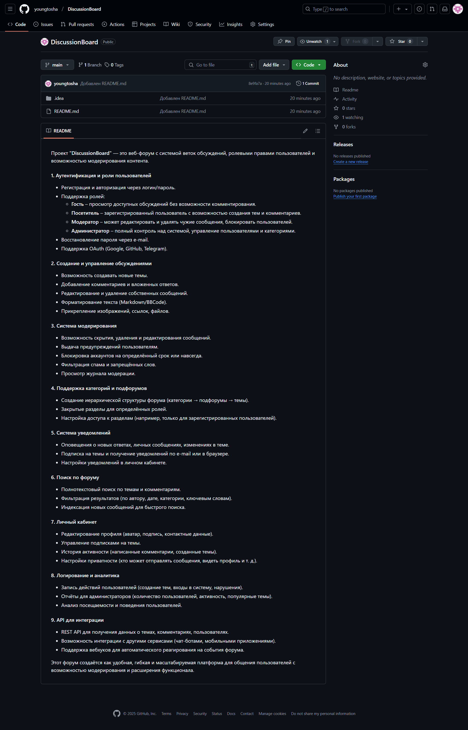

Рисунок 3 – README на удаленном репозитории

3. Краткое описание разрабатываемых компонентов/модулей моделируемого проекта:

**Краткое описание разрабатываемых компонентов/модулей моделируемого проекта DiscussionBoard**

Проект **"DiscussionBoard"** — это веб-форум с системой веток обсуждений, ролевыми правами пользователей и возможностью модерирования контента.

**1. Аутентификация и роли пользователей**

* Регистрация и авторизация через логин/пароль.
* Поддержка ролей:
  + **Гость** – просмотр доступных обсуждений без возможности комментирования.
  + **Посетитель** – зарегистрированный пользователь с возможностью создания тем и комментариев.
  + **Модератор** – может редактировать и удалять чужие сообщения, блокировать пользователей.
  + **Администратор** – полный контроль над системой, управление пользователями и категориями.
* Восстановление пароля через e-mail.
* Поддержка OAuth (Google, GitHub, Telegram).

**2. Создание и управление обсуждениями**

* Возможность создавать новые темы.
* Добавление комментариев и вложенных ответов.
* Редактирование и удаление собственных сообщений.
* Форматирование текста (Markdown/BBCode).
* Прикрепление изображений, ссылок, файлов.

**3. Система модерирования**

* Возможность скрытия, удаления и редактирования сообщений.
* Выдача предупреждений пользователям.
* Блокировка аккаунтов на определённый срок или навсегда.
* Фильтрация спама и запрещённых слов.
* Просмотр журнала модерации.

**4. Поддержка категорий и подфорумов**

* Создание иерархической структуры форума (категории → подфорумы → темы).
* Закрытые разделы для определённых ролей.
* Настройка доступа к разделам (например, только для зарегистрированных пользователей).

**5. Система уведомлений**

* Оповещения о новых ответах, личных сообщениях, изменениях в теме.
* Подписка на темы и получение уведомлений по e-mail или в браузере.
* Настройки уведомлений в личном кабинете.

**6. Поиск по форуму**

* Полнотекстовый поиск по темам и комментариям.
* Фильтрация результатов (по автору, дате, категории, ключевым словам).
* Индексация новых сообщений для быстрого поиска.

**7. Личный кабинет**

* Редактирование профиля (аватар, подпись, контактные данные).
* Управление подписками на темы.
* История активности (написанные комментарии, созданные темы).
* Настройки приватности (кто может отправлять сообщения, видеть профиль и т. д.).

**8. Логирование и аналитика**

* Запись действий пользователей (создание тем, входы в систему, нарушения).
* Отчёты для администраторов (количество пользователей, активность, популярные темы).
* Анализ посещаемости и поведения пользователей.

**9. API для интеграции**

* REST API для получения данных о темах, комментариях, пользователях.
* Возможность интеграции с другими сервисами (чат-ботами, мобильными приложениями).
* Поддержка вебхуков для автоматического реагирования на события форума.

Этот форум создаётся как удобная, гибкая и масштабируемая платформа для общения пользователей с возможностью модерирования и расширения функционала.

Используемые команды:

“Содержимое” >> README.md

git add ./README.md

git commit -m “Добавлен README.md”

git remote add origin <https://github.com/youngtosha/DiscussionBoard.git>

git branch -M main

git push -u origin main

4. Выполнение команды git log (рис. 4).

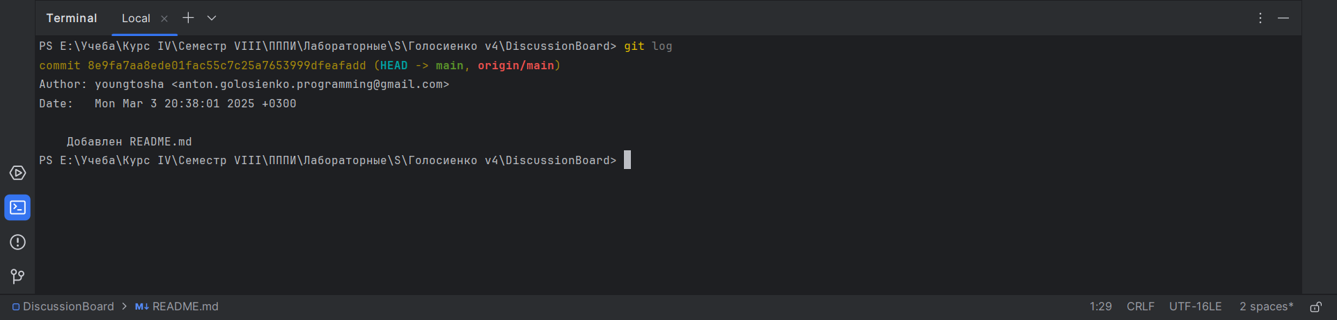

Рисунок 4 – Вывод команды git log